# **在月流水6000W的项目怎么做活动（10）**

作者：[蜂鸣](http://gad.qq.com/user/index?id=46536)

链接：<http://gad.qq.com/article/detail/44131>

## **活动的详细制定工作--活动展示层**

上面讲完所有设计内容思路和数值等内容，那么我们聊下展示层内容。活动展示层包括：公告、活动界面、ICON、描述、活动提醒等，一个优秀的活动界面是活动效果的潜在因素

其实从14年开始很多游戏就开始支持图片公告的形式出现，图片上可以用原画、文字来引导玩家购买，相对于文字公告在展示上更加直观诱人。比如：1折礼包默默待在商店有没有公告图展示区别很大。

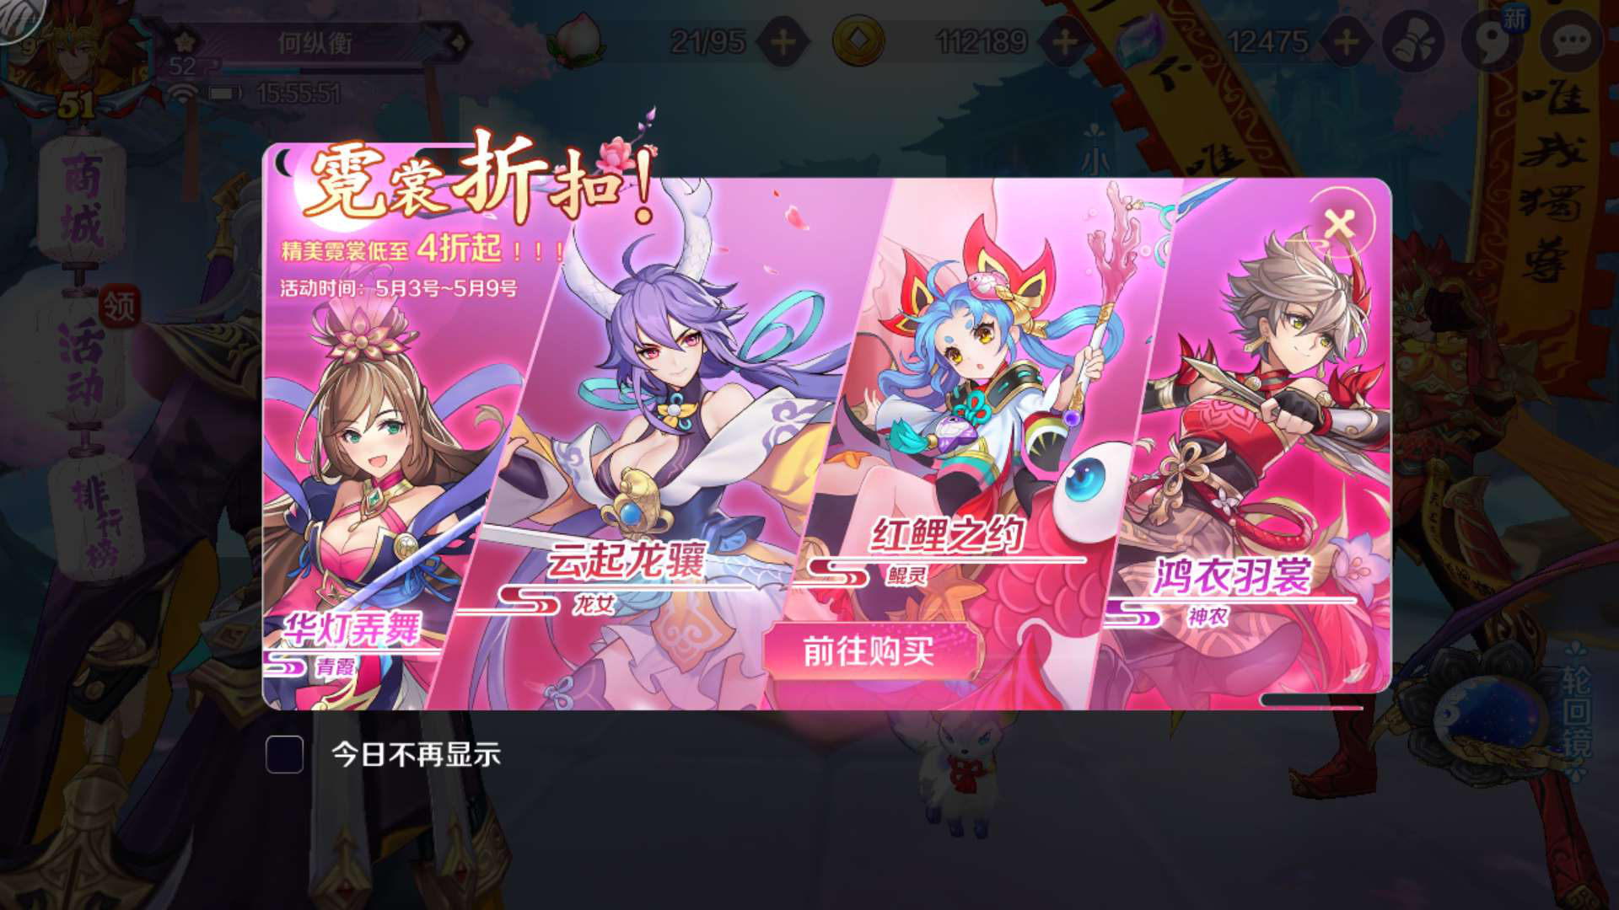

而后在公告图上增加跳转链接，直接跳转进入活动界面。这样这个礼包可以快速被购买，但是迭代并没有结束，公告图上直接添加购买按钮并标注售价等信息。几乎将一个活动推到了玩家眼里，甚至都用上了2Dlive通过动画的形式展示。

你会发现整个活动的变化几乎都是界面展示层。它即和活动形式无关，也和数值无关。活动的效果却在持续增加，这就是要说的表现层内容。活动展示层的核心目的就是：将活动内容用直观的样子触达所有用户，并且让玩家迅速get到活动的利益点并持续参与。

让一个运营去设计游戏活动界面UI不现实，但是我们作为需求发起方。所有一个活动界面上应该包含什么是我们要提供的。一个优秀的活动界面，是可以单界面直观的观察到活动时间、限制条件、参与方式以及奖励等。

**一、关于活动界面需求提供。**

一个完整的活动界面应该包含：活动时间、活动内容、限制条件、活动奖励。

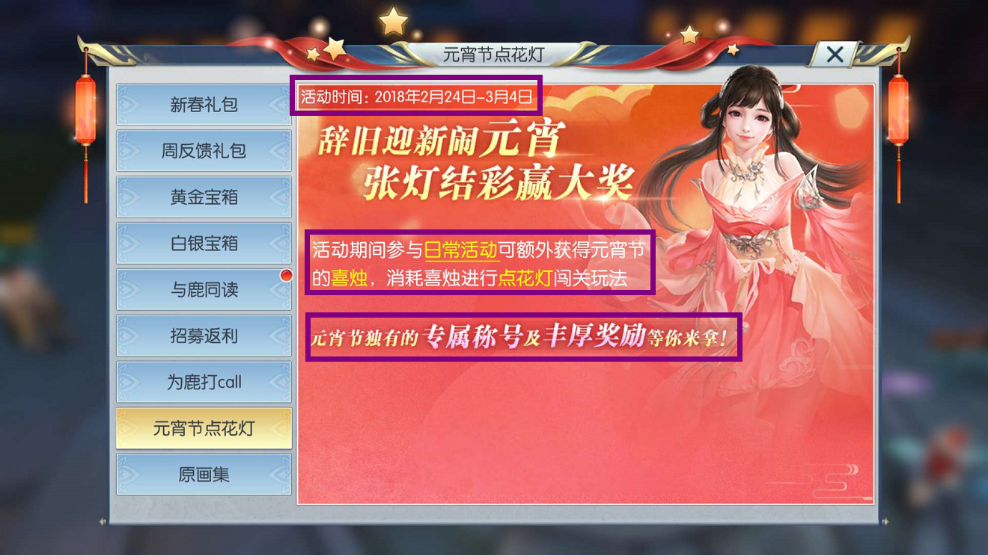

而一个相对优秀的活动还会增加：活动快捷入口、活动的展示图（奖励、玩法）、获奖记录、活动计算结果（刷新或结束时间、最终受益）等。

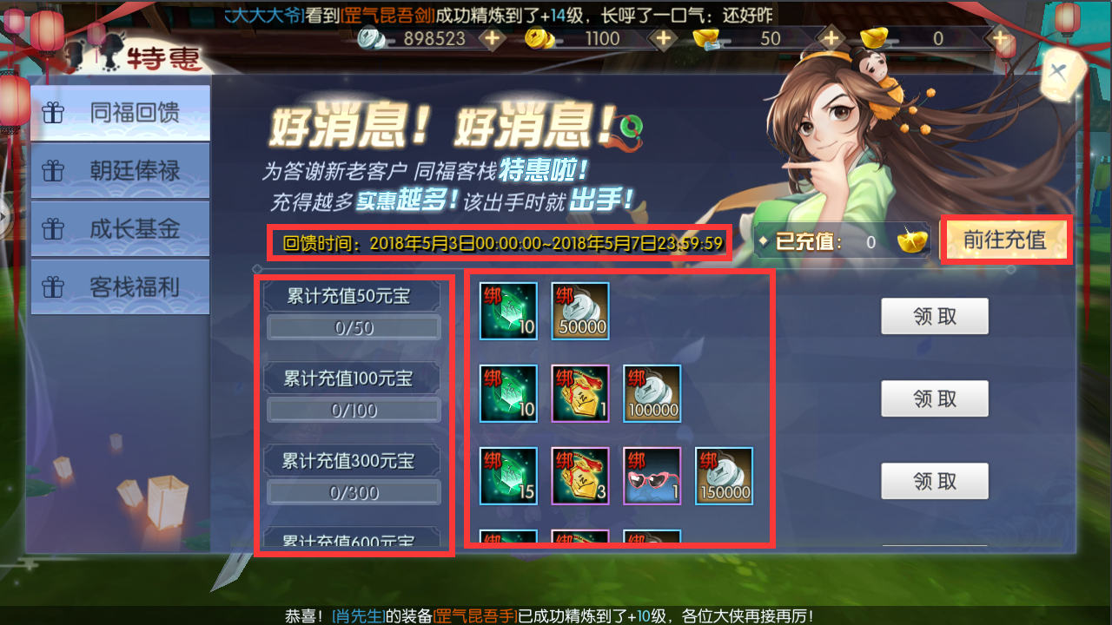

但是我们真正制作中并不是所有活动都需要考虑制作，上面活动需求内容仅会在做创新活动时用上，而对于常见活动类型更多的建议是，去体验多款上线游戏制作自己的活动库，根据用户匹配、活动适用性、开发难度等因素进行界面借鉴。不建议为了创新而创新。

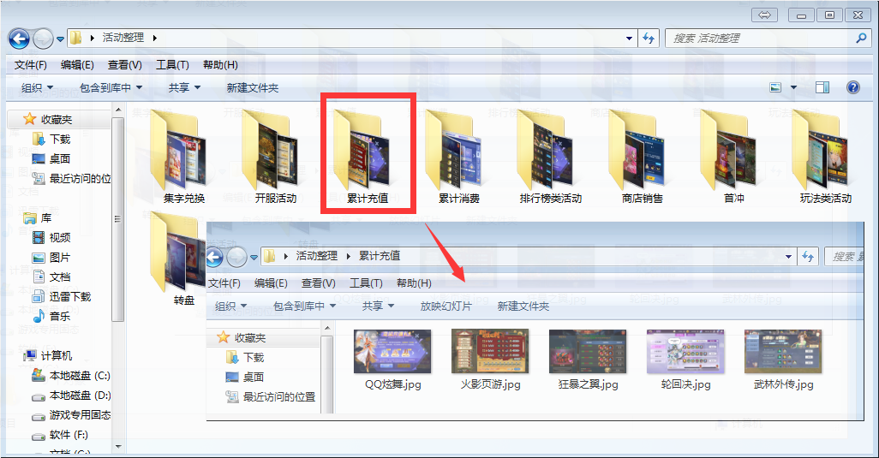

而在具体需求中我们还会遇到的情况就是，模板有了但是展示内容应该如何编辑，比如界面排版和说明文字的书写。①如果活动规则极其简单或非设计美观需求，建议不要添加过多的文字占用活动界面页签。②活动规则复杂时增加介绍页签，但是注意事项和活动时间必须在活动主界面。③活动文案着重展示介绍核心奖励内容，避免浮夸无意义的文字

**二、关于活动的推送和提醒。**

做小红点、做推送、做广播都是活动运营要考虑的。在做推送时必要考虑的两项内容是：

**1.频率和推送时间。**

关于游戏内活动的小红点，一定要牢记红点的目的就是在提醒玩家并将玩家损失降到最小。无论是提醒玩家活动别忘记参与，还是物品使用等等。而在活动中对于道具等非时效活动类建议每次启动游戏或者玩家点击相关主界面后提醒，并且支持点消红点。但是有些活动必须频繁出现红点，玩家可能讨厌你的充值推送，但是活跃活动尤其是集字兑换类这种道具存在时效性内容的活动，道具一旦藏在二级或者三级界面。如果没有红点提示，活动参与率将极大衰减。所以限时活动有次数的情况下长期提示，以及兑换到期快过期的时候必须提醒玩家前往兑换道具。

推送和广播亦如此，核心是为玩家止损，而不是叫卖。所以应用推送时间更多建议推送内容有时效性，玩家错过推送后不再推送。避免出现启动游戏出现了3条以上推送。那样只会被用户一键清空。而游戏内滚屏推送很多游戏不珍惜功能，几乎一个游戏从玩家上线开始推送可以不间断推送到玩家下线。所以在游戏内容推送上更多考虑优先级推送避免推送廉价化，即宁可让核心内容推3次也不建议去推什么XX完成了首冲之类。也并不是取消这些推送，而是将优先级低的推送内容直接放置在系统频道内不再做公屏推送。

**2.推送内容。**

游戏内广播利用一直是一个有趣的内容，**游戏内广播推送内容是会决定着玩家的购买等行为导向的。**所以在推送内容一定要很慎重，所以对于活动的推送，①提醒玩家对活动的参与，比如：XX送给XX999朵玫瑰花。②强化活动奖励的展示，比如：XX通过XX活动获取了XXX。③活动时限提醒，比如：XX活动将于XX日关闭，请尽快参与等。

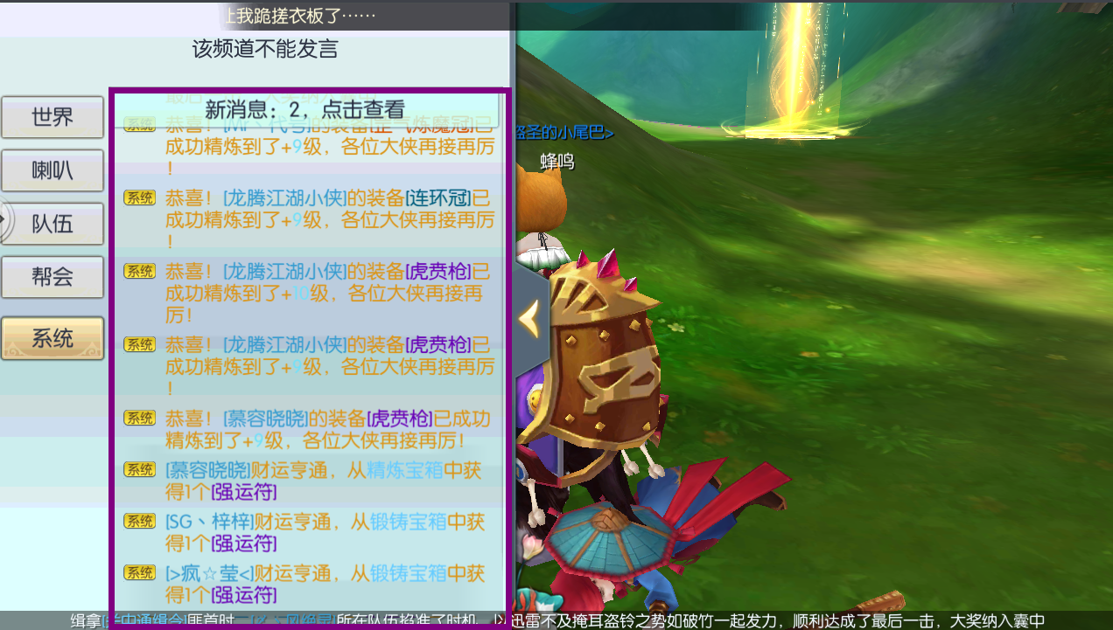

   而像玩家没有启动游戏的APP推送的推送建议除了时间的把控，还需要对内容做精简。最基本的长度把控，**所以在活动APP推送时，必须拥有时间和奖励两项内容。**比如：XX日XX时间登陆领取XX奖励。

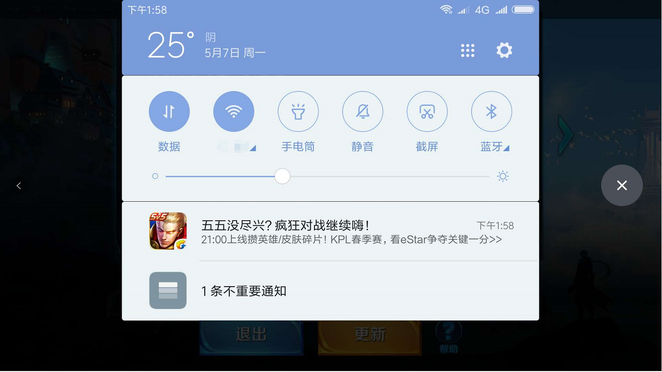

   上面举例肯定不是全部展示面的东西。整个活动展示面就是将活动内容进行包装，**目的也就是让整个活动更有代入感，方便玩家理解活动规则，简化玩家阅读、计算、跳转、等行为操作。**

附：草稿纸！

